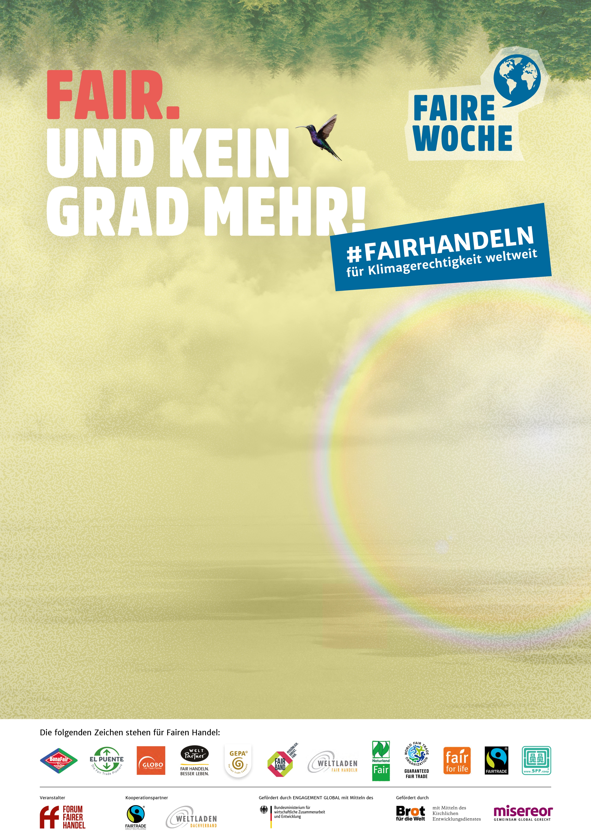­

*Ort*

**Event-Ort**

*Datum*

**12.09.2021**

**Titel für Ihre Veranstaltung**

**zur Fairen Woche 2023**

*Weitere Infos unter:*

**Angabe Website oder Telefonnummer**

*Uhrzeit*

**18.00 – 19.00 Uhr**